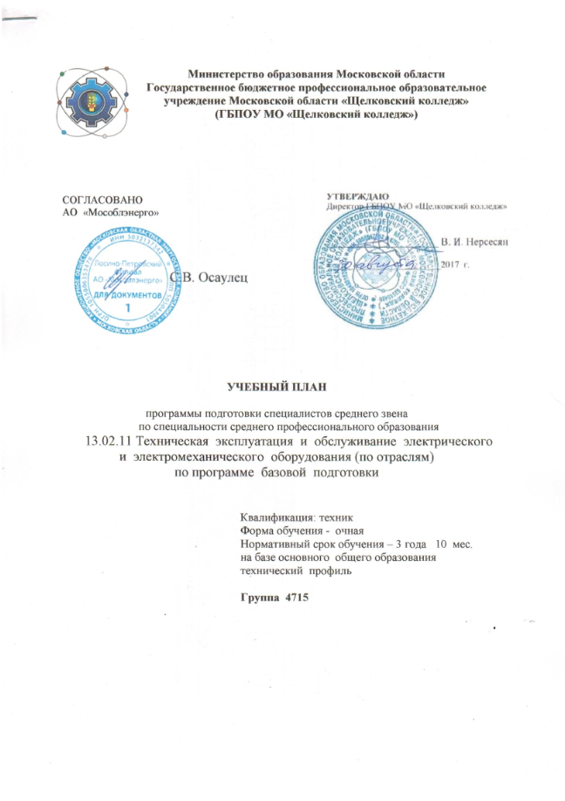

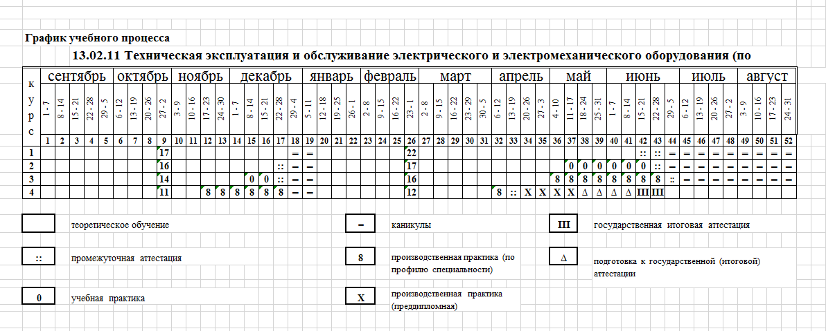

3. Сводные данные по бюджету времени (в неделях)

Курсы | Обучение по дисциплинам и междисциплинарным курсам | Учебная практика | Производственная практика |  | Промежуточная аттестация | Государственная (итоговая) аттестация | Каникулы | Всего (по курсам)
Курсы | Обучение по дисциплинам и междисциплинарным курсам | Учебная практика | по профилю профессии/специальности | преддипломная  (для СПО)
1 | 2 | 3 | 4 | 5 | 6 | 7 | 8 | 9
I курс | 39 | 0 | 0 | 0 | 2 | 0 | 11 | 52
II курс | 33 | 6 | 0 | 0 | 1 | 0 | 11 | 52
III курс | 30 | 2 | 8 | 0 | 2 | 0 | 10 | 52
IV курс | 23 | 0 | 7 | 4 | 2 | 6 | 2 | 43
Всего | 125 | 8 | 15 | 4 | 7 | 6 | 34 | 199
4. План учебного процесса

Индекс | Наименование циклов, дисциплин, профессиональных модулей, МДК, практик | Формы промежуточной аттестации | Учебная нагрузка обучающихся (час.) |  |  |  |  |  | Распределение обязательной аудиторной нагрузки по курсам  и семестрам/триместрам (час. в семестр/триместр)
Индекс |  | Формы промежуточной аттестации | максимальная | самостоятельная учебная работа | Обязательная аудиторная |  |  |  | I курс |  | II курс |  | III курс |  | IV курс
 |  |  |  |  | Всего занятий | В том числе |  |  | 1 сем  17 нед | 2 сем. 22 нед. | 3 сем.  16 нед. | 4 сем.  17  нед. | 5  сем.  14  нед. | 6 сем.  16 нед. | 7 сем. 11  нед. | 8 сем. 12  нед
 |  |  |  |  |  | Уроков (лекций) | Лаб. и практ. занятий, вкл. семинары | Курсовой проект
 | 2 | 3 | 4 | 5 | 6 | 7 | 8 | 9 | 10 | 11 | 12 | 13 | 14 | 15 | 16 | 17
ОО.00 | Общеобразовательный цикл | 0/ 9/3 | 2106 | 702 | 1404 | 793 | 611 |  | 612 | 792 | 0 | 0 | 0 | 0 | 0 | 0
ОУД. 00 | Обязательные учебные предметы
ОУД. 01 | Русский язык | -,Эк | 107 | 29 | 78 | 58 | 20 |  | 34 | 44
ОУД .02 | Литература | -,Эк | 166 | 49 | 117 | 97 | 20 |  | 51 | 66
ОУД. 03 | Иностранный язык | -,ДЗ | 166 | 49 | 117 |  | 117 |  | 51 | 66
ОУД. 04 | Математика | -,Э | 341 | 107 | 234 | 100 | 134 |  | 102 | 132
ОУД. 05 | История | -,ДЗ | 166 | 49 | 117 | 117 |  | * | 51 | 66
ОУД .06 | Физическая культура | ДЗ,ДЗ | 234 | 117 | 117 | 8 | 109 |  | 51 | 66
ОУД. 07 | Основы безопасности жизнедеятельности | -,ДЗ | 97 | 27 | 70 | 62 | 8 | * | 34 | 36
ОУД. 08 | Астрономия | -,ДЗ | 48 | 16 | 32 | 32 |  |  |  | 32
ОУД. 00 | Учебные предметы по выбору из обязательных предметных областей
ОУД. 09 | Естествознание: | -,ДЗ
 | Физика | -,ДЗ | 178 | 59 | 119 | 73 | 46 | * | 68 | 51
 | Химия | -,ДЗ | 117 | 39 | 78 | 40 | 38 | * | 34 | 44
 | Биология | -,ДЗ | 117 | 39 | 78 | 62 | 16 | * | 34 | 44
ОУД. 10 | Обществознание | -,ДЗ | 162 | 54 | 108 | 108 |  | * | 51 | 57
ОУД .11 | Информатика | -,Э | 150 | 50 | 100 | 20 | 80 |  | 34 | 66
ОУД. 00 | Дополнительные предметы по выбору обучающихся
ОДП.11 | Эффективное поведение на рынке труда/Психология | -,ДЗ | 57 | 18 | 39 | 16 | 23 |  | 17 | 22
ОГСЭ.00 | Общий гуманитарный и социально-экономический цикл | 0/7/0 | 859 | 286 | 573 | 111 | 462 |  | 0 | 0 | 160 | 153 | 56 | 112 | 44 | 48
ОГСЭ.01 | Основы философии | ДЗ | 60 | 9 | 51 | 17 | 34 |  | 0 | 0 | 0 | 51 | 0 | 0 | 0 | 0
ОГСЭ.02 | История | ДЗ | 55 | 7 | 48 | 4 | 44 |  | 0 | 0 | 48 | 0 | 0 | 0 | 0 | 0
ОГСЭ.03 | Иностранный язык | -,ДЗ,-,ДЗ,-ДЗ | 212 | 40 | 172 | 0 | 172 |  | 0 | 0 | 32 | 34 | 28 | 32 | 22 | 24
ОГСЭ.04 | Физическая культура | З,З,З,З,-,ДЗ | 344 | 172 | 172 | 0 | 172 |  | 0 | 0 | 32 | 34 | 28 | 32 | 22 | 24
ОГСЭ.05 | Социальная психология | ДЗ | 68 | 20 | 48 | 48 | 0 |  | 0 | 0 | 0 | 0 | 0 | 48 | 0 | 0
ОГСЭ.06 | Русский язык и культура речи | -,ДЗ | 120 | 38 | 82 | 42 | 40 |  | 0 | 0 | 48 | 34 | 0 | 0 | 0 | 0
ЕН.00 | Математический и общий естественнонаучный цикл | 0/1/1 | 147 | 49 | 98 | 48 | 50 |  | 0 | 0 | 64 | 34 | 0 | 0 | 0 | 0
ЕН.01 | Математика | -,ДЗ | 99 | 33 | 66 | 32 | 34 |  | 0 | 0 | 32 | 34 | 0 | 0 | 0 | 0
ЕН.02 | Экологические основы природопользования | Э | 48 | 16 | 32 | 16 | 16 |  | 0 | 0 | 32 | 0 | 0 | 0 | 0 | 0
ПС.00 | Профессиональный цикл | 0/22/12/5Эк | 3638 | 1213 | 2425 | 1299 | 1054 | 0 | 0 | 0 | 352 | 425 | 448 | 464 | 352 | 384
ОП.00 | Общепрофессиональные дисциплины | 0/12/4 | 1607 | 535 | 1072 | 596 | 476 | 0 | 0 | 0 | 352 | 289 | 112 | 133 | 78 | 108
ОП.01 | Инженерная графика | ДЗ | 96 | 32 | 64 | 0 | 64 |  | 0 | 0 | 64 | 0 | 0 | 0 | 0 | 0
ОП.02 | Электротехника и электроника | Э | 192 | 64 | 128 | 72 | 56 |  | 0 | 0 | 128 | 0 | 0 | 0 | 0 | 0
ОП.03 | Метрология, стандартизация и сертификация | ДЗ | 77 | 26 | 51 | 39 | 12 |  | 0 | 0 | 0 | 51 | 0 | 0 | 0 | 0
ОП.04 | Техническая механика | -,Э | 148 | 49 | 99 | 59 | 40 |  | 0 | 0 | 48 | 51 | 0 | 0 | 0 | 0
ОП.05 | Материаловедение | ДЗ | 102 | 34 | 68 | 34 | 34 |  | 0 | 0 | 0 | 68 | 0 | 0 | 0 | 0
ОП.06 | Информационные технологии в профессиональной деятельности | -,-,ДЗ | 116 | 39 | 77 | 27 | 50 |  | 0 | 0 | 32 | 17 | 28 | 0 | 0 | 0
ОП.07 | Основы экономики | ДЗ | 63 | 21 | 42 | 30 | 12 |  | 0 | 0 | 0 | 0 | 42 | 0 | 0 | 0
ОП.08 | Правовые основы профессиональной деятельности | -,ДЗ | 69 | 23 | 46 | 24 | 22 |  | 0 | 0 | 0 | 0 | 0 | 0 | 22 | 24
ОП.09 | Охрана труда | Э | 48 | 16 | 32 | 16 | 16 |  | 0 | 0 | 32 | 0 | 0 | 0 | 0 | 0
ОП.10 | Безопасность жизнедеятельности | ДЗ | 102 | 34 | 68 | 46 | 22 |  | 0 | 0 | 0 | 0 | 0 | 68 | 0 | 0
ОП.11 | Компьютерная графика | ДЗ | 72 | 24 | 48 | 18 | 30 |  | 0 | 0 | 0 | 0 | 0 | 48 | 0 | 0
ОП.12 | Измерительная техника | -,ДЗ | 123 | 41 | 82 | 56 | 26 |  | 0 | 0 | 48 | 34 | 0 | 0 | 0 | 0
ОП.13 | Электрический привод | Э | 102 | 34 | 68 | 38 | 30 |  | 0 | 0 | 0 | 68 | 0 | 0 | 0 | 0
ОП.14 | Основы автоматики | -,ДЗ | 103 | 34 | 69 | 45 | 24 |  | 0 | 0 | 0 | 0 | 0 | 0 | 33 | 36
ОП.15 | Способы поиска работы, рекомендации по трудоустройству, планирование карьеры выпускника профессиональной образовательной организации Московской области | ДЗ | 53 | 17 | 36 | 20 | 16 |  |  |  |  |  |  |  |  | 36
ОП.16 | Основы предпринимательства, открытие собственного дела выпускниками профессиональных образовательных организаций Московской области | ДЗ | 141 | 47 | 94 | 72 | 22 |  |  |  |  |  | 42 | 17 | 23 | 12
ПМ.00 | Профессиональные модули | 0/10/8/5Эк | 2031 | 678 | 1353 | 703 | 578 | 72 | 0 | 0 | 0 | 136 | 336 | 331 | 274 | 276
ПМ.01 | Организация технического обслуживания и ремонта электрического и электромеханического оборудования | 0/5/3/Эк | 1095 | 366 | 729 | 387 | 312 | 30 | 0 | 0 | 0 | 136 | 56 | 148 | 197 | 192
МДК.01.01 | Электрические машины и аппараты | Э,ДЗ | 288 | 96 | 192 | 112 | 80 |  | 0 | 0 | 0 | 136 | 56 | 0 | 0 | 0
МДК.01.02 | Основы технической эксплуатации и обслуживания электрического и электромеханического оборудования | Э,-,ДЗ | 293 | 98 | 195 | 115 | 80 |  | 0 | 0 | 0 | 0 | 0 | 80 | 55 | 60
МДК.01.03 | Электрическое и электромеханическое оборудование | Э,-,ДЗ | 329 | 110 | 219 | 95 | 94 | 30 | 0 | 0 | 0 | 0 | 0 | 68 | 79 | 72
МДК.01.04 | Техническое регулирование и контроль качества электрического и электромеханического оборудования | -,ДЗ | 185 | 62 | 123 | 65 | 58 |  | 0 | 0 | 0 | 0 | 0 | 0 | 63 | 60
ПП.01 | Производственная практика (по профилю специальности) | -,ДЗ |  |  |  |  |  |  |  |  |  |  |  | 72* | 216*
ПМ.02 | Выполнение сервисного обслуживания бытовых машин и приборов | 0/1/1/ Эк | 294 | 98 | 196 | 98 | 98 | 0 | 0 | 0 | 0 | 0 | 196 | 0 | 0 | 0
МДК.02.01 | Типовые технологические процессы обслуживания бытовых машин и приборов | Э | 294 | 98 | 196 | 98 | 98 |  | 0 | 0 | 0 | 0 | 196 | 0 | 0 | 0
УП.02 | Учебная практика | ДЗ |  |  |  |  |  |  |  |  |  |  | 72*
ПМ.03 | Организация деятельности производственного подразделения | 0/1/1/Эк | 241 | 80 | 161 | 85 | 64 | 12 | 0 | 0 | 0 | 0 | 0 | 0 | 77 | 84
МДК.03.01 | Планирование и организация работы структурного подразделения | -,Э | 241 | 80 | 161 | 85 | 64 | 12 | 0 | 0 | 0 | 0 | 0 | 0 | 77 | 84
ПП.03 | Производственная практика по профилю специальности | ДЗ |  |  |  |  |  |  |  |  |  |  |  |  |  | 36*
ПМ.04 | Выполнение работ по одной или нескольким профессиям рабочих, должностям служащих | 0/1/0/Эк | 0 | 0 | 0 | 0 | 0 |  | 0 | 0 | 0 | 0 | 0 | 0 | 0 | 0
УП.04 | Учебная практика | ДЗ* |  |  |  |  |  |  |  |  |  | 216*
ПМ.05 | Электроснабжение промышленных установок и предприятий | 0/2/3/Эк | 401 | 134 | 267 | 133 | 104 | 30 | 0 | 0 | 0 | 0 | 84 | 183 | 0 | 0
МДК.05.01 | Электроснабжение отрасли | Э,Э | 294 | 98 | 196 | 94 | 72 | 30 | 0 | 0 | 0 | 0 | 84 | 112 | 0 | 0
МДК.05.02 | Оборудование подстанций | Э | 71 | 24 | 47 | 25 | 22 |  | 0 | 0 | 0 | 0 | 0 | 47 | 0 | 0
МДК.05.03 | Диагностика неисправностей оборудования | ДЗ | 36 | 12 | 24 | 14 | 10 |  | 0 | 0 | 0 | 0 | 0 | 24 | 0 | 0
ПП.05 | Производственная практика (по профилю специальности) | ДЗ |  |  |  |  |  |  |  |  |  |  |  | 216*
 | Всего | 0/39/16/5Эк | 6750 | 2250 | 4500 | 2251 | 2177 | 72 | 612 | 792 | 576 | 612 | 504 | 576 | 396 | 432
ПДП.00 | Производственная практика (преддипломная практика) | 0 | 0 | 0 | 0 | 0 | 0 | 0 | 0 | 0 | 0 | 0 | 0 | 0 | 0 | 144
ГИА | Государственная (итоговая) аттестация | 0 | 0 | 0 | 0 | 0 | 0 | 0 | 0 | 0 | 0 | 0 | 0 | 0 | 0 | 216
Консультации на учебную группу по 100 часов (всего 400 час.)  Государственная (итоговая) аттестация:  1. Программа базовой подготовки  1.1 Дипломный проект (работа)  Выполнение дипломного проекта (работы) с 18 мая по 14 июня (всего 4 недели)  Защита дипломного проекта (работы) с 15 июня по 28 июня (всего 2 недели) |  |  |  |  | Всего | дисциплин и МДК |  |  | 612 | 792 | 576 | 612 | 504 | 576 | 396 | 432
 |  |  |  |  | Всего | учебной практики |  |  | 0 | 0 | 0 | 216 | 72 | 0 | 0 | 0
 |  |  |  |  | Всего | производств. практики |  |  | 0 | 0 | 0 | 0 | 0 | 288 | 216 | 36/  144
 |  |  |  |  | Всего | экзаменов |  |  | 0 | 3 | 3 | 3+1 | 2+1 | 4+1 | 0 | 1+2
 |  |  |  |  | Всего | дифф. зачетов |  |  | 0 | 9 | 2 | 8 | 4 | 6 | 1 | 9
 |  |  |  |  | Всего | зачетов |  |  | 0 | 0 | 0 | 0 | 0 | 0 | 0 | 0

